附件1：

2020级建筑学（五年制）、2021级、2022级本科学生重修选课流程图

第一步：登录校园网（www.jxstnu.edu.cn）→选择‘人才培养’→点击‘教务管理系统’



第二步：根据学生学号（用户名）和密码（初始密码为身份证后6位）进入教务管理系统

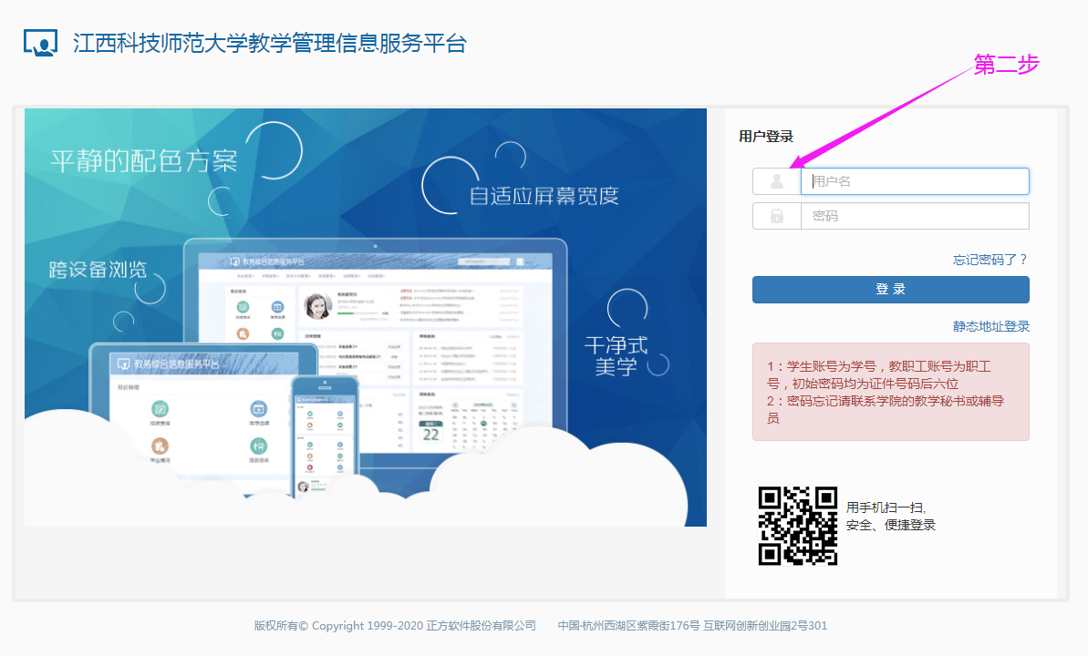

第三步：点击‘报名申请’→选择‘重修报名’

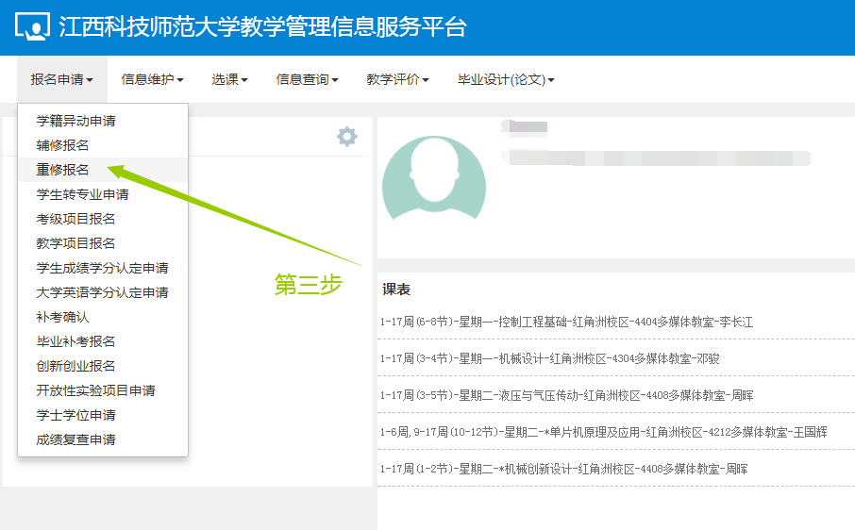

第四步：根据重修文件精神，学生进行重修科目的选择。超出限制范围系统会自动提示。［2020级建筑学（五年制）2021级、2022级本科学生重修限制3门次（含3门次）］

学生根据系统给出重修课程信息，结合自身上课时间和教室容量选择相应班级，进行跟班重修中的‘选课’。

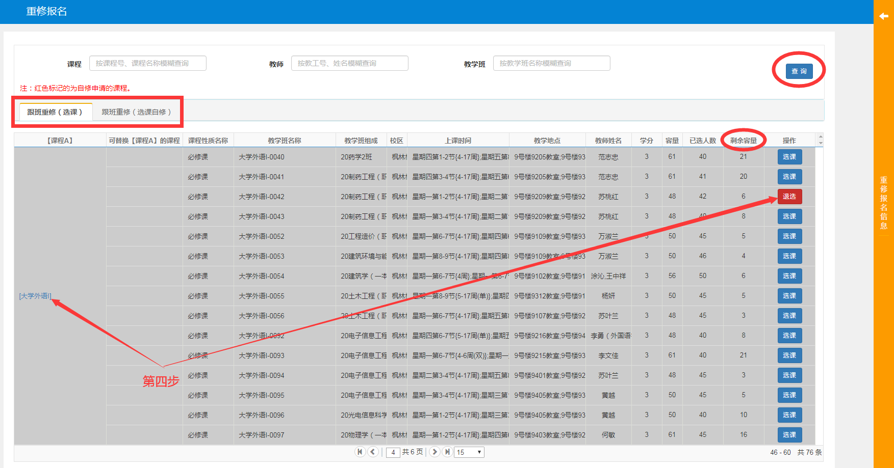

第五步：重修报名成功后，请同学们在教务管理系统中最后查询个人课表，按照个人课表上课程时间段和地点上课！

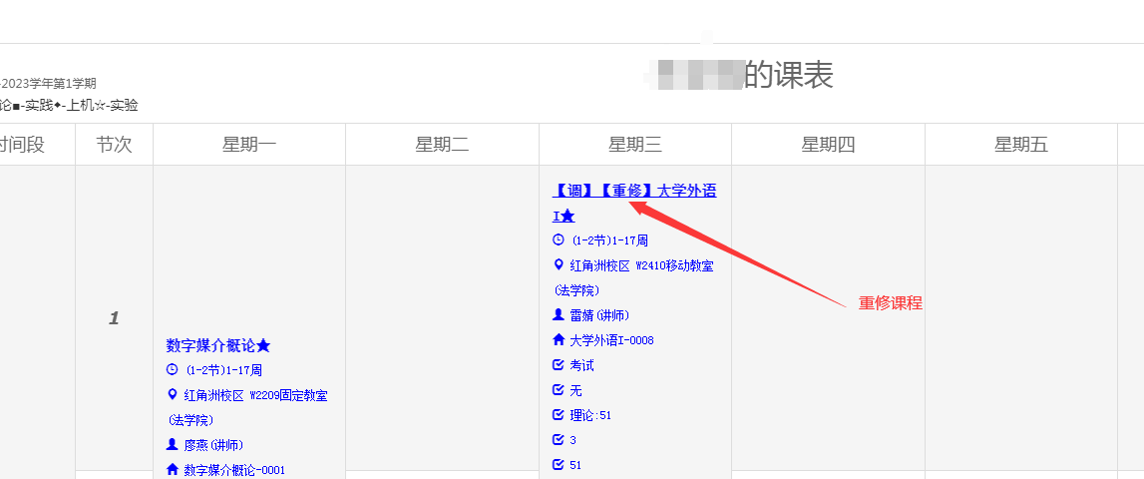

第六步：因教学计划调整而本学期未开课课程请选择‘重修报名’，教务处审批后个人课表方可查询。

如果选择的课程本学期有开设，会出现如下图所示：

